Министерство образования и науки Российской Федерации
Федеральное государственное бюджетное образовательное учреждение высшего образования
«Кубанский государственный университет»
Факультет управления и психологии
Кафедра общего, стратегического, информационного менеджмента и бизнес-процессов

ТВОРЧЕСКАЯ РАБОТА
на тему:
« Патентное бюро в составе инфраструктуры инновационной экосистемы университета»

Выполнила:
Студентка 1-го курса факультета управления и психологии
Акишина Е. А.
Направление «Документоведения и архивоведения»

Научный руководитель:
доцент, доктор экономических наук Ермоленко В.В.

Краснодар 2017
РЕФЕРАТ
Творческая работа: 26 с., 3 рис., 3 табл., 1 приложение, 27 источников
Тема творческой работы: «Патентное бюро в составе инфраструктуры инновационной экосистемы университета
Объект исследования: деятельность патентного бюро в составе инфраструктуры инновационной экосистемы университета
Предмет исследования: организационное проектирование процесса деятельности патентного бюро инфраструктуры инновационной экосистемы университета
Цель исследования: разработать организационный проект деятельности патентного бюро в составе инфраструктуры инновационной экосистемы университета
Исследовательские задачи творческой работы:
1. Разработка алгоритма деятельности патентного бюро в составе инфраструктуры инновационной экосистемы университета по сопровождению разработки объектов ИС и их регистрации.
2. Разработка диаграммы деятельности патентного бюро в терминах IDEF0.
3. Разработка Положения о патентном бюро.
4. Разработка документационного комплекса для патентного бюро и его пользователей.
5. Исследование источников рисков процесса патентования и их минимизация, а также издержек патентования.
6. Методы оценки интеллектуальной ренты.
Новизна творческой работы состоит в постановке новой проблемы функционирования патентного бюро в составе инфраструктуры ИЭСУ, как сервисного подразделения, обеспечивающего эффективность процесса коммерциализации объектов интеллектуальной собственности.
Результатом творческой работы является алгоритм и диаграмма работы патентного бюро.

СОДЕРЖАНИЕ
Введение…………………………………………………………………………..4
1 Интеллектуальная собственность как объект владения университета……...7
2 Патентное бюро как инструмент защиты интеллектуальной собственности университета……………………………………………………………………..10
3 Издержки патентной системы………………………………………………...15
Заключение………………………………………………………………………19
Список использованных источников…………………………………………...20
Приложение
А – Образец положения о патентном бюро……………………………………24

ВВЕДЕНИЕ

Основной идеей творческой работы является исследование патентного бюро и всей системы патентования, как одной из главных составляющих структурных подразделений инновационной экосистемы университета, обеспечивающих успешное развитие его научной деятельности.
Данная тема является особенно актуальной в условиях современной экономической ситуации в РФ, ограниченного финансирования образования и конкуренции между университетами. Все названные факторы всё сильнее подталкивают российские вузы к активному поиску внебюджетных финансовых средств, одним из которых является прибыль, получаемая от успешной коммерциализации интеллектуальной собственности малых инновационных предприятий государственных учреждений, проблема защиты которой в условиях активного развития информационного сообщества и технических коммуникаций, является очень важной.
В «Руководстве по интеллектуальной собственности», составленным экспертами Британской ассоциации венчурного инвестирования и подготовленным к изданию Российской ассоциацией венчурного инвестирования при поддержке ОАО «РВК», уделяется особое внимание охране прав интеллектуальной собственности в различных юрисдикциях. Она рассматривается как неотъемлемая часть организации и ключевые вопросы её собственности описываются как с точки зрения многовековой британской практики, так и с позиций российского законодательства [22].
А.Н. Козарев говорил: «В целом институты интеллектуальной собственности помогают развитию науки и продвижению ее результатов в другие области человеческой деятельности, однако зависимость эта не столь однозначно положительна, как может показаться на фоне всеобщего увлечения коммерциализацией науки.» Учёный считал, что существование прав интеллектуальной собственности необходимо для стимулирования инноваций и инвестиций, однако коммерциализация некоторых областей ведёт к изменению законодательства, что в последствии ограничивает свободу обращения и использования информации [15].
В.А. Рубанов придерживался более радикальной точки зрения. Он говорил о том, что «само понятие интеллектуальной собственности является юридической фикцией. Причем фиктивность данного понятия связана как с его обобщающим значением и беспредметностью в конкретном смысле, так и с условностью применения термина «собственность» по отношению к знаниям и информационным ресурсам, ведь знания, в отличие от вещей, при передаче другому лицу сохраняются одновременно и у того, кто их произвел либо уже обладает» [20].
Система патентования объектов интеллектуальной собственности так же является дискуссионным вопросом, и рассматривается с различных точек зрения [1,4,5,8,10, 17,21,24,27].
В данной творческой работе система патентования рассматривается, как одна из важнейших составляющих инфраструктуры вуза.
Объект исследования: деятельность патентного бюро в составе инфраструктуры инновационной экосистемы университета
Предмет исследования: организационное проектирование процесса деятельности патентного бюро инфраструктуры инновационной экосистемы университета
Цель исследования: разработать организационный проект деятельности патентного бюро в составе инфраструктуры инновационной экосистемы университета
Исследовательские задачи творческой работы:
1. Разработка алгоритма деятельности патентного бюро в составе инфраструктуры инновационной экосистемы университета по сопровождению разработки объектов ИС и их регистрации.
2. Разработка диаграммы деятельности патентного бюро в терминах IDEF0.
3. Разработка Положения о патентном бюро.
4. Разработка документационного комплекса для патентного бюро и его пользователей.
5. Исследование источников рисков процесса патентования и их минимизация, а также издержек патентования.
6. Исследование методов оценки интеллектуальной ренты.
Новизна творческой работы состоит в постановке новой проблемы функционирования патентного бюро в составе инфраструктуры ИЭСУ, как сервисного подразделения, обеспечивающего эффективность процесса коммерциализации объектов интеллектуальной собственности.
Новизна творческой работы состоит в постановке новой проблемы функционирования патентного бюро в составе инфраструктуры ИЭСУ, как сервисного подразделения, обеспечивающего эффективность процесса коммерциализации объектов интеллектуальной собственности.
В работе использован следующий научный аппарат:
- диаграммы IDEF0:
- метод анализа;
- метод составления алгоритма.
Результатом творческой работы является алгоритм и диаграмма работы патентного бюро.

- Интеллектуальная собственность как объект владения университета

Интеллектуальная собственность (ИС) представляет собой уникальное право автора на результат своей интеллектуальной деятельности или средства индивидуализации, и его коммерциализацию. Впервые данный термин появился во французском законодательстве в XVIII века. Законы 1791, 1793 года обеспечивали общественную защиту любых форм творчества при использовании всех известных на тот период времени методов. Именно французское авторское право стало основой и моделью для законодательного развития данной области в остальных странах Европы. На международном уровне понятие ИС закрепилось только во второй половине XX века, после подписания в 1967 Стокгольмской Конвенции, учредившей Всемирную организацию интеллектуальной собственности (ВОИС), основной задачей которой являлось налаживание взаимоотношений между различными странами и оказание помощи по защите ИС во всём мире. В России же началу развития рынка интеллектуального капитала послужил «Патентный закон» 1992 года, который получил своё дальнейшее развитие уже в вступления в силу 1 января 2008 года IV части Гражданского Кодекса РФ, закрепивший правовую охрану за следующими объектами:
- изобретения, полезные модели, промышленные образцы;
- программы для ЭВМ и базы данных, авторские учебные курсы, учебники и учебные пособия, статьи, монографии и др;
- секреты производства (ноу-хау);
- товарные знаки и знаки обслуживания [4].
В Европейских стран право на защиту объектов ИС регулируются на основании международных конвенций и территориального законодательства данной области [23].
В системе законодательства зарубежных стран выделяют следующие основные области права: авторское право, патентное право, право на промышленную собственность, право на специальные (отдельные) объекты интеллектуальной собственности.

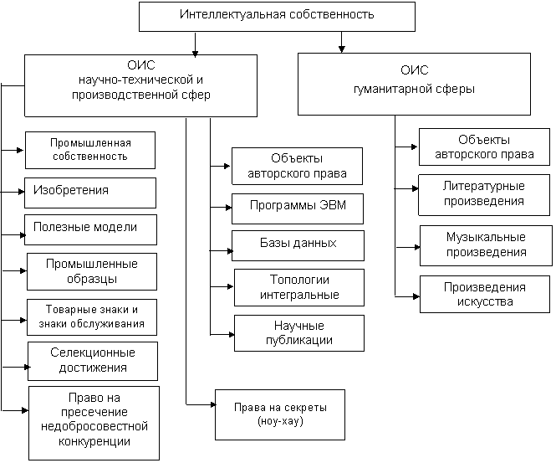
Рисунок 1 - Классификация объектов интеллектуальной собственности
Согласно действующему законодательству РФ все государственные высшие учебные учреждения, как работодатели, являются собственниками не только имущества, но и различных результатов исследовательской деятельности (РИД), полученной работниками университета в ходе выполнения своих должностных обязанностей или конкретного задания руководства [6].
Под объектами интеллектуальной собственности университета могут быть представлены: образовательные услуги (предоставляемые в различных формах) и такие результаты научной деятельности как статьи (студентов и профессорско-преподавательского состава вуза), учебные пособия, курсы лекций, монографии, базы данных, интернет-сайты и любые другие результаты деятельности проводимой в стенах государственного высшего учебного учреждения.

Таблица 1 – виды РИД университета
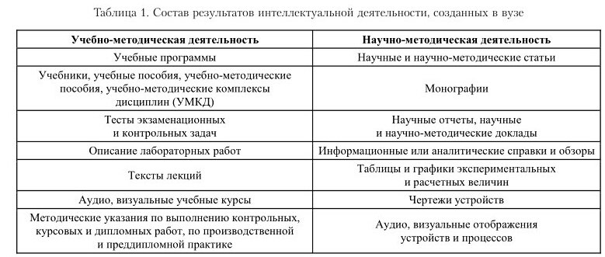
Всё это попадает под защиту авторского права, объектами которого, согласно IV части Гражданского Кодекса РФ являются произведения науки и литературы. Причём она может распространяться как на обнародованные, так и на необнародованные произведения.
Таблица 2 - Характеристики объектов авторского права университета
Таким образом, можно сделать вывод, что ИС вуза является его неотъемлемой частью, и выступает в виде объекта собственности на равнее с имуществом и денежными средствами. Поэтому она должна подлежать правовой защите действующего в данной области законодательства РФ.

- Патентное бюро как инструмент защиты интеллектуальной собственности университета

Для наиболее эффективного использования и внедрения на рынок интеллектуального капитала своих инновационных, научно-технических разработок и РИД, вузу необходимо обладать хорошо функционирующим патентным бюро, который будет заниматься созданием, коммерциализацией и правовой защитой объектов ИС в соответствии с современным действующим законодательством РФ.
Патентное бюро интеллектуальной собственности должно быть структурным подразделением университета, обладающим своим положением, в котором будут определены его основные цели, задачи и функции (приложение А).
Для осуществления своей деятельности патентному бюро необходимо владеть патентной документацией, которая представляет из себя совокупностью патентных документов вуза, составленных в соответствии с патентным законодательством РФ, и официально подтверждающей наличие и действенность объектов интеллектуальной собственности университета.
Патентная документация делится на 2 основных вида: первичную и вторичную. К первичной документации относятся описания созданного изобретения и другие различные документы, прилагающиеся при подачи заявки на его патентование (рефераты, аннотации, формулы изобретения и др.) [8].
К вторичной относятся библиографические указатели патентной документации, содержащие библиографические описания, аннотации, рефераты и патентные формулы изобретений.
Также одним из важнейших документов является патентное описание изобретения, в котором доступно и исчерпывающие изложена основная суть созданного университетом изобретения. Оно хранится в библиотеках с научной литературой и находится в свободном доступе для всех заинтересованных в нём лиц.
Одной из основных задач патентного бюро вуза является анализ инновационных потребностей региона, в котором он расположен, с целью дальнейшего успешного продвижения объектов ИС на рынок и привлечения внебюджетных средств в виде спонсирования различными современными российскими компаниями и организациями. В соответствии с ними определяется дальнейшая направленность деятельности малых инновационных предприятий и лабораторий, созданных при университете.
Одним из критериев эффективной работы патентного бюро является количество зарегистрированных патентов и процент «внедрения» научно-технических разработок и РИД вуза на рынок региона и страны.
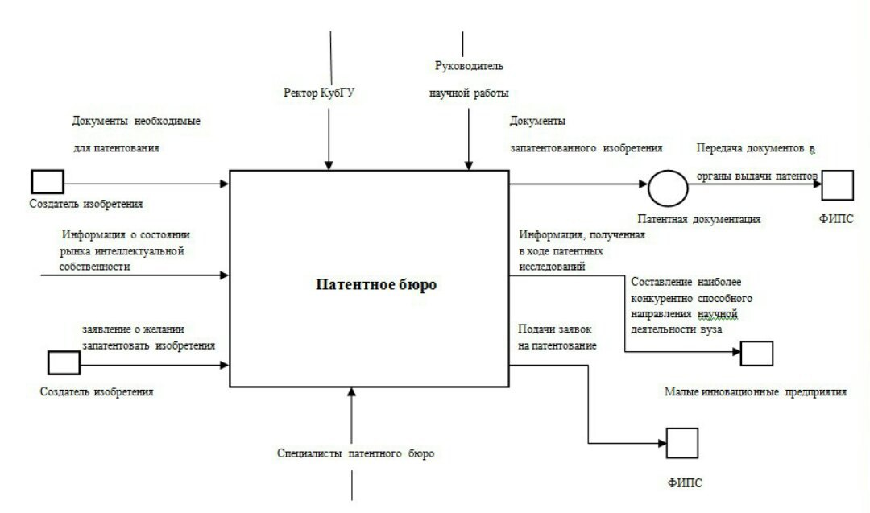
Рисунок 2 - Деятельность патентного бюро в терминах IDEFO

Успешная реализация деятельности патентного бюро в составе инновационной инфраструктуры университета может быть получена в ходе соблюдения следующих пунктов:
- патентному бюро необходимо чётко сформулировать единую патентную политику университета в отношении реализации объектов ИС;
- патентное бюро в первую очередь должно заниматься проведением патентных исследований. Далее, на основе собранной в ходе них информации, будет строиться принятие решений по дальнейшему наиболее выгодному коммерческому и техническому «внедрению» объектов ИС вуза, и составление рекомендации по их применению;
- деятельность всех других структурных подразделений вуза, связанных с научно-технической деятельностью и объектами ИС, должна быть чётко скоординирована с деятельностью патентного бюро;
- при подачи заявки автора на получение патента, патентное бюро должно подготовить все необходимые документы и материалы в соответствии с IV частью Гражданского Кодекса РФ и нормативными документами Патентного ведомства РФ, после чего направить заявку в Федеральный институт промышленной собственности (ФИПС);
- в структуру деятельности патентного бюро должно входить ведение переговоров с ФИПС до получения конечного решения о выдаче или об отказе выдачи патента, причём отдел должен сделать всё возможное, чтобы добиться положительного результата. То есть достаточно конкретно и убедительно изложить практическую пользу и новизну созданного университетом изобретения.
- в обязанности патентного бюро должно входить ведение и контроль над своевременной оплатой патентных пошлин.
Наиболее характерными рисками при патентовании инновационных проектов университета являются [13]:
- Неправильная направленность РИД университета, в следствии чего появление дальнейшей невостребовательности и проблемы с коммерциализацией разработанных изобретений на интеллектуальном рынке региона и страны. Основными причинами этого могут стать неверная оценка нужд региона в той или иной области или переоценка создателем значимости своего творения для потребителя.
- Возникновение проблем с дальнейшим финансированием запатентованного изобретения.
- Риск возможного нарушения авторских прав других проектов.
Дальнейший уровень рисков запатентованных инновационных изобретений также напрямую зависит и от степени их завершённости.
Таблица 3- Связь уровня риска инновационного изобретения от уровня его завершённости
Степень завершённости инновации | Уровень риска
Инновационные проекты, продвигающие  готовый инновационный продукт | Минимальный | Допустимый | Критический
 | ×
Инновационные проекты в незавершённой  стадии внедрения | × | ×
Инновационные проекты в незавершённой  стадии опытно-конструкторской работы |  | × | ×
Инновационные проекты в незавершённой стадии научно-исследовательской работы |  |  | ×
Инновационные проекты с незавершённой стадией поисковых систем |  |  | ×

Способами минимизации данных рисков является проведение патентных исследований, включающих в себя проведение информационно-аналитических исследований, выявляющих:
- условия конкуренции производимых изобретений на рынке данной продукции региона и страны;
- требования потребителей к данной продукции;
- современные тенденции и направления в данной области;
- наиболее эффективные достижения науки и техники, которые автор может использовать в процессе создания изобретения.
Таким образом, можно сделать вывод о том, что для своего чёткого функционирования, деятельность патентного бюро университета должна быть подчинена определённому алгоритму и согласована с единой политикой университета. Оно также должно обладать рядом соответствующей документации, необходимой для работы в инфраструктуре вуза.

3. Издержки патентной системы
Несмотря на все свои преимущества и обоснованную необходимость, патентная система обладает также и рядом издержек [27].
Первым из них является вероятность складывания так называемой «патентной монополии», которая мешает развитию новых изобретений в определенной области и тормозит развитие научно-технического прогресса. Этому могут свидетельствовать множество примеров из истории. Так создателю паровой машины Джеймсу Уатту, благодаря наличию патента, долгое время удавалось сдерживать других инженеров от создания подобных изобретений. Генри Форду также приходилось сражаться с владельцами патентов на автомобиль, которые не были заинтересованы в его более массовом и дешёвом производстве. Трудности с открытием собственной компании были завершены только в 1911 году, после долгих судебных разбирательств.
Ещё одним серьёзным препятствием на пути развития деятельности малых инновационных предприятий являются значительные затраты, тратящиеся на так называемый «обход патентов». Данный термин означает создание изобретений, которые схожи по потребительским свойствам с уже существующими запатентованными открытиями, но значительно отличающиеся по своей технологии производства. Это приводит к неэффективной трате средств и ненужному вложению ресурсов предприятия. Также одним из видом издержек патентной системы можно считать недостаток финансирования определённых областей науки, появляющийся в результате наличия наиболее «патентуемых» изобретений. Большее внимание уделяется тем открытиям, которые в данный момент времени являются наиболее коммерчески выгодными и прибыльными. Обычно именно те проекты, чья вероятность на получения дальнейшей успешной коммерциализации более высока чем у других, находятся в более выигрышном положении.
В данный момент состояния Российской экономики, практически вся научно-исследовательская деятельность малых инновационных предприятий и лабораторий вузов направлена на получение прибыли и нахождение внебюджетных средств финансирования, путём использования результатов своей РИД. Именно она приносит интеллектуальную ренту, необходимую университетам страны для самообеспечения.
Интеллектуальная рента представляет собой сверхприбыль, получаемую благодаря использованию не природных, а интеллектуальных ресурсов.
В качестве таких ресурсов университета выступают его запатентованные и успешно коммерциализованные объекты ИС. Экономическим субъектам присвоения интеллектуальной ренты является собственник объектов ИС, т.е. вуз.

Рисунок 3 - Элементы, составляющие интеллектуальную ренту
Можно выделить три основных вида интеллектуальной ренты:
- монопольная интеллектуальная рента – основывается на использовании объектов ИС уникального качества, представленных в единственном экземпляре не только в регионе и стране, но и в мире;
- дифференциальная интеллектуальная рента – основывается на использовании объектов ИС неравного качества, с разной степенью функциональной пригодности. Она также делится на дифференциальную интеллектуальною ренту первого и второго рода.
Дифференциальная интеллектуальная рента первого рода – основывается на использовании интеллектуальных продуктов более высокого качества, в следствии чего происходит повышение и их цены.
Дифференциальная интеллектуальная рента второго рода – основывается на использовании объектов ИС, которые повысили свою стоимость, в результате дополнительно вложенных в них инвестиций;
- Абсолютная интеллектуальная рента – основывается на уровне полезности объектов ИС в сравнении с другими товарами. Она относится именно к тем объектам, которые дополняют обычные товары, тем самым улучшая их качество и уменьшая количество и степень, затрачиваемых на их создание, издержек.
Сложности в восприятие интеллектуальной ренты как экономической категории и в её оценке, создают проблемы в разработке экономического механизма управления патентной деятельностью и воздействия на всю инновационную сферу в целом.
Так как интеллектуальная рента является дополнительным доходом от использования вузом своих объектов ИС, то в качестве одного из методов её оценки можно использовать совокупность таких факторов, как:
- стоимость объектов ИС;
- количество объектов ИС;
- стоимость продукции, созданной с помощью использования ИС;
- доход от продажи патентов и передачи прав по лицензионному договору продукции или изобретений, созданных с помощью использования ИС.
Ещё за один из методов оценки интеллектуальной ренты можно принять общую разность следующих показателей:
- стоимость продукции, созданной с помощью использования ИС;
- себестоимость продукции, созданной с помощью использования ИС;
- нормативная прибыль от продукции, созданной с помощью использования ИС;
Таким образом, исходя из всего вышеперечисленного, можно сделать вывод о том, что несмотря на свою значимость, патентная система также обладает и рядом издержек, для наиболее эффективного смягчения которых необходимо менять не только политику вуза в области защиты интеллектуальной собственности, но и законодательство страны, основываясь на международном опыте других стран в данной области.

ЗАКЛЮЧЕНИЕ

В результате выполнения творческой работы достигнуты следующие результаты:
1. Проведено исследование объектов интеллектуальной собственности университета и доказана необходимость их правовой защиты.
2. Проведён анализ объектов интеллектуальной собственности, подлежащих правовой защите, в РФ и зарубежных странах и отличаются формализованностью процедур их защиты и закреплением права собственности за автором.
3. Исследовано понятие «патентного бюро» и его необходимость в составе инновационной экосистемы вуза, для её наиболее эффективной коммерциализации.
4. В ходе исследования патентной системы, выявлены её следующие достоинства: защита уникальности объектов интеллектуальной собственности, способствование продвижению продуктов научной деятельности на интеллектуальный рынок страны, приобретение внебюджетных источников финансирования, появление «патентной монополии», а также недостатки: неэффективная трата средств на обход патентов, отдача привилегии более коммерчески выгодным разработкам.
СПИСОК ИСПОЛЬЗОВАННЫХ ИСТОЧНИКОВ

- Акишина Е. Защита интеллектуальной собственности университета / Сборник статей молодых исследователей. Краснодар, КубГУ. 235 с., С. 45 – 49.
- Балашов, А.П. Теория организации и организационное поведение : учебное пособие для студентов вузов, обучающихся по направлению подготовки 080200.68 "Менеджмент" (квалификация (степень) "магистр") / А. П. Балашов. - Москва : Вузовский учебник : ИНФРА-М, 2015. 298 с.
- Баринов, В.А. Организационное проектирование: учебник / В. А. Баринов; В. А. Баринов; Ин-т экономики и финансов "Синергия". - М. : ИНФРА-М, 2012. 384 с.
- Белецкая А. Защита объектов интеллектуальной собственности вуза [Электронный ресурс]. – Режим доступа: http://cyberleninka.ru/article/n/zaschita-obektov-intellektualnoy-sobstvennosti-vuza (дата обращения: 20.03.2017).
- Белов В.В. Интеллектуальная собственность. Законодательство и практика его применения. – М.: “Юристь”, 1999 г., 285 с.
- Гражданский кодекс Российской Федерации. – М.: Статут, 2012. 686 с.
- Ермоленко, В.В. Организационное проектирование системы управления организации: хрестоматия / Ермоленко, Владимир Валентинович, Закарян, Михаил Рафаэлович; [сост. В. В. Ермоленко, М. Р. Закарян]; М-во образования и науки Рос. Федерации, Кубанский гос. ун-т. - Краснодар: [Кубанский государственный университет], 2012. 128 с.
- Есенбаева А. А., Лапаева М.Г. Интеллектуальная собственность вуза. [Электронный ресурс]. – Режим доступа: http://cyberleninka.ru/article/n/intellektualnaya-sobstvennost-vuza (дата обращения: 20.03.2017).
- Зинов, В.Г. Инновационное развитие компании: управление интеллектуальными ресурсами: учебное пособие / Зинов, Владимир Глебович, Т.Я. Лебедева, С.А. Цыганов; В.Г. Зинов, Т.Я. Лебедева, С.А. Цыганов; [под ред. В.Г. Зинова]. - М. : ДЕЛО АНХ, 2009. 245 с.
- Интеллектуальная собственность: от надежной защиты к эффективному управлению [Текст] : сб. ст. XI Междунар. науч.-практ. конф. (Екатеринбург, 30–31 октября 2015 г.) / [отв. за вып. А. Е. Плахин]. – Екатеринбург: [Изд-во Урал. гос. экон. ун-та], 2015. 99 с.
- Интеллектуальная собственность: от надежной защиты к эффективному управлению [Текст] : сб. ст. XI Междунар. науч.-практ. конф. (Екатеринбург, 30–31 октября 2015 г.) / [отв. за вып. А. Е. Плахин]. – Екатеринбург : [Изд-во Урал. гос. экон. ун-та], 2015. 99 с.
- Катернюк А.В. Исследование систем управления. Введение в организационное проектирование: учеб.пособие. 2009. 315 с.
- Китайский, В.Е. Патентование изобретений и полезных моделей : пособие для заявителей / Китайский, Владимир Евгеньевич ; В. Е. Китайский. - Москва : ОАО ИНИЦ "Патент", 2010. 213 с.
- Козлова О.А., Гаркавенко А.Н., Андреева Е.Л. Роль университета в инновационном развитии региональной экономики [Электронный ресурс]. - Режим доступа: http://cyberleninka.ru/article/n/rol-universiteta-v-innovatsionnom-razvitii-regionalnoy-ekonomiki (дата обращения: 20.03.2017).
- Козырев А.Н. Оценка интеллектуальной собственности. – М.: Экспертное бюро, 2002 г., 289 с.
- Мухопад В.И., Шубина А.В., Криуле Е.Г. Актуальные вопросы экономики и управления интеллектуальной собственностью: монография. М.: ФГБОУ ВПО РГАИС, 2015., 2015. 203 с.
- Познер Р.А. Интеллектуальная собственность: экономико-правовой подход. [Электронный ресурс]. – Режим доступа: http://privatelaw.ru/index.php/ru/izdatelskaya-deyatelnost/v-a-pozner-intellektualnaya-sobstvennost-ekonomiko-pravovoj-podkhod (дата обращения: 20.03.2017).
- Попов, Е.В. Институты знаний / Попов, Евгений Васильевич, М. В. Власов ; Е. В. Попов, М. В. Власов ; [отв. ред. А. Д. Некипелов] ; Рос. акад. наук, Уральское отд-ние, ин-т экономики. - Екатеринбург : [Институт экономики УрО РАН], 2012. 252 с.
- Реинжиниринг бизнес-процессов: учебное пособие для студентов вузов / под ред. А. О. Блинова; [А. О. Блинов и др.]. - М. : ЮНИТИ-ДАНА, 2010. 341 с.
- Рубанов В.А. Информационная безопасность России в условиях глобализации // Глобальная информатизация и безопасность России: Сб. / Под ред. проф. В.И. Добренькова. М., 2001. С. 56-78.
- Руководство по интеллектуальной собственности. РВК. 16 с.
- Руководство РВК по управлению интеллектуальной собственностью [Электронный ресурс]. – Режим доступа: http://www.rvc.ru/upload/iblock/921/201412_BVCA_Guide_to_Intellectual_Property_rus.pdf (дата обращения: 20.03.2017).
- Технопарки стран мира : организация деятельности и сравнение / под ред. В. А. Бариновой ; Ин-т эконом. политики им. Е. Т. Гайдара. - Москва : Дело, 2012. 180 с.
- Трахтенгерц Л.А, Жуйков В.М. Охрана интеллектуальной собственности в России. Сборники законов, международных договоров, правил респондента. – М: Контракт, 2005 г., 794 с.
- Управление инновационной деятельностью: монография : [в 4 кн.]. Кн. 3: Управление инновационным бизнесом / П. Анисимов, В. Журавлев, В. Свиридова, И В. Усаче ; [под ред. Ю П. Анисимов ; М-во образования и науки РФ, ФГБОУ ВПО "Воронежский гос. ун-т инженерных технологий", ФГБОУ ВПО "Воронежский гос. техн. ун-т". - Воронеж: [ФГБОУВПО ВГУИТ : [ФГБОУВПО ВГТУ], 2011. 557 с.
- Хаммер, М. Реинжиниринг корпорации = Reengineering the corporation : манифест революции в бизнесе / Хаммер, Майкл, Чампи, Дж. ; М. Хаммер, Дж. Чампи ; [пер. с англ. Ю. Е. Корнилович]. - 4-е изд. - М. : Манн, Иванов и Фербер, 2011. 276 с.
- Шведова, В.В. Характерные ошибки при проведении патентных исследований: практическое пособие / Шведова, Вера Владимировна ; В. В. Шведова. - Москва: ОАО ИНИЦ "Патент", 2012. 93 с.

Приложение А
Образец положения о патентном бюро

ПОЛОЖЕНИЕ
о патентном бюро по защитой интеллектуальной собственности Государственного образовательного учреждения высшего профессионального образования

- Общие положения
1. Данное положение разработано на основе “Типового положения о
подразделении интеллектуальной собственности высшего учебного
заведения Российской Федерации” во исполнение приказа Госкомвуза
России от 25.05.95г № 782 “О мерах по совершенствованию системы
создания и защиты научных и технологических достижений и
механизмов их использования в Российской Федерации”;
- Патентное бюро является действующим структурным подразделением университета, входящим в его инфраструктуру;
- Деятельность патентного бюро согласовывается с единой политикой университета в отношении объектов интеллектуальной собственности;
- Патентное бюро действует в соответствии с законами Российской Федерации, постановлениями Правительства Российской Федерации, приказами Министерства образования и науки Российской Федерации, распоряжениями ректора и проектора по научной работе университета;
- В соответствии с IV частью Гражданского Кодекса РФ патентное бюро осуществляет правовую охрану следующих объектов университета:
- Изобретения, полезные модели, промышленные образцы;
- Программы для ЭВМ и базы данных, авторские учебные курсы, учебники и учебные пособия, статьи, монографии и др;
- .Секреты производства (ноу-хау);
- Товарные знаки и знаки обслуживания.
2 Основные цели патентного бюро
- Сохранение уникальности объектов интеллектуальной собственности, созданными лабораториями и малыми инновационными предприятиями университета.
- Создание условий для выгодной коммерциализации и продвижения объектов интеллектуальной собственности университета на рынок интеллектуального капитала региона и страны.
- Защита объектов интеллектуальной собственности университета от их несанкционированного и недобросовестного использования посторонними лицами.
3 Задачи патентного бюро
- Оказание содействия организации проведения научно-исследовательской деятельности в университете.
- Обеспечение правовой охраны запатентованных объектов интеллектуальной собственности университета.
- Проведение информационно-аналитических исследований, с целью выявления наиболее конкурентоспособных отраслей на рынке интеллектуального капитала.

4 Функции патентного бюро

- Проведение консультирования и оказания помощи авторам созданных изобретений в правильном оформлении заявки (и всей прилагающийся к ней документации) для отправки в федеральный институт промышленной собственности (ФИПС);
- Оказание помощи в проведении патентной экспертизы объектов интеллектуальной собственности;
- Ведение всего делопроизводства университета, связанного с использованием и реализацией объектов интеллектуальной собственности;
- Проведение работы по предотвращению разглашения информации о новых секретных технических и научных разработках университета;
- Осуществление и координация своей деятельность совместно с другими структурными подразделениями университета, занимающимися научно-исследовательской деятельностью;
- Осуществление выявления фактов неправомерного использования объектов интеллектуальной собственности университета посторонними лицами;
- Проведение всех возможных и необходимых мер по пресечению несанкционированного использования объектов интеллектуальной собственности университета посторонними лицами;
- Оказание любой консультации работников университета в области вопросов, касающихся объектов интеллектуальной собственности;
- Проведение учёта и инвентаризации, находящихся в собственности университета, объектов интеллектуальной собственности;
- Осуществление разработки учебно-методических рекомендаций по использованию различных изобретений, созданных на основе применения объектов интеллектуальной собственности университета.

